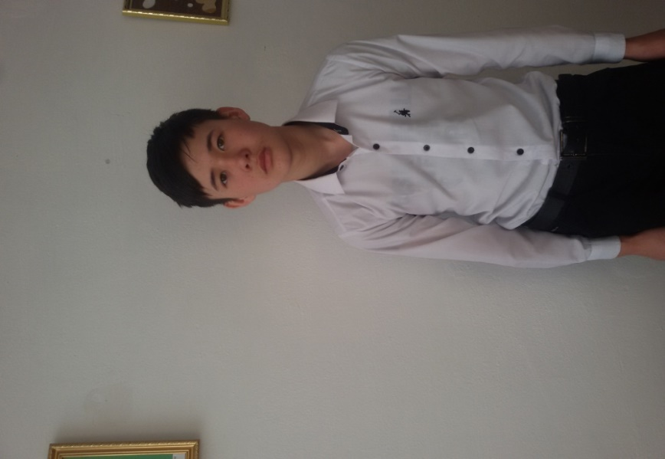**Сынып оқушыларына мінездеме**

***Балқаш аудандық білім бөлімінің «Ақкөл орта мектебі мектепке дейінгі шағын орталығымен» мемлекеттік коммуналдық мекемесінің оқушысы***

**Тегі** *Алмазұлы*  **Есімі** *Сырым*

**Туылған күні, айы жылы** *30.08.2005* **ұлты** *қазақ*

**Сыныбы** *9*

**1.Білімі мен үлгерімінің жалпы деңгейі:** *орта.*

**2.Сыныптан тыс белсенділігі:** *жоғары.*

**3.Жағымды жақтары:** *қайырымды, мейірімді, жанашыр.*

**4.Сыныптастарымен қарым - қатынасы:** *өте жақсы.*

**5.Спортқа қатысуы:** *үнемі қатысады, жетістіктері жоғары*

**6.Қоғамдық белсенділігі:** *ұйымдастырушылық қабілеті жоғары.*

**7.Өзін – өзі бағалауы:** *жоғары.*

**8. Сынып жетекшісімен қарым - қатынасы:** *өте жақсы, үнемі ойын айтып ішкі сезімін бөлісіп отырады.*